Nyilvánosságra hozta az e-Clutch névre keresztelt, világelső elektronikus motorkerékpár-kuplunggal kapcsolatos első információkat a Honda
Miként azt már megszokhattuk, újabb világelső* újdonsággal rukkolt elő a Honda. A motorkerékpárokhoz fejlesztett, e-Clutch néven beharangozott, automatikus rendszer indulásnál és menet közben is elvégzi a tengelykapcsolásokat, tehát a felhasználóknak nem kell a kuplungkart használnia.
A rendkívül kifinomultan működő Honda e-Clutch vezérlőelektronikája minden helyzetben biztos és kiszámítható tengelykapcsolásokat garantál, beleértve az indulásokat, a megállásokat és a menet közbeni váltásokat is. Hangolása olyannyira jól sikerült, hogy a Honda szakemberei szerint természetesebb érzetet kelt, mint a hagyományos, kézi kuplung.
Hogy motorosok minél szélesebb táborának lehessen ideális, a klasszikus kuplungkar továbbra is a pilóta rendelkezésére áll, még abban az esetben is, ha a rendszer elektronikusan vezérelt. Az e-Clutch – tudástól és tapasztalattól függetlenül – minden pilótának nagy könnyebbséget jelenthet, hiszen leegyszerűsíti a jármű kezelését, ilyenformán még biztonságosabbá, élvezetesebbé és kényelmesebbé teszi a gurulásokat.
Kis tömegű és méretű eszközről lévén szó, a Honda e-Clutch komolyabb átalakítás nélkül társítható a jelenleg használt erőforrásokhoz, a gyártó tervei szerint minden FUN modellbe bekerül majd az elkövetkező években.
A Honda e-Clutch rendszerrel kapcsolatos első információk ezen a linken érhetőek el:https://global.honda/en/business_and_innovation/motorcycles/Honda_E-Clutch/
* A Honda kutatásai alapján.
Sajtókapcsolat:
- Szabó Ildikó
- ildiko.szabo@honda-eu.com
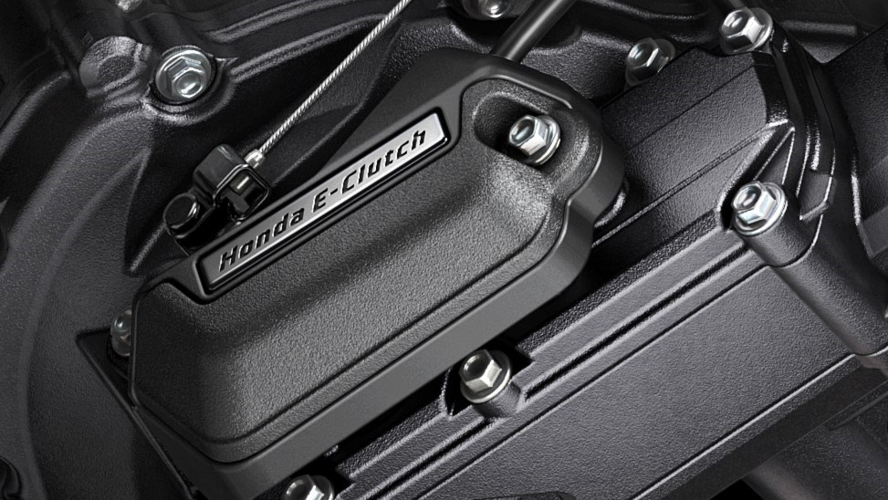 | © Honda Motor Europe Ltd.
Eredeti tartalom: Honda Motor Europe Ltd.
Továbbította: Helló Sajtó! Üzleti Sajtószolgálat
Ez a sajtóközlemény a következő linken érhető el:

